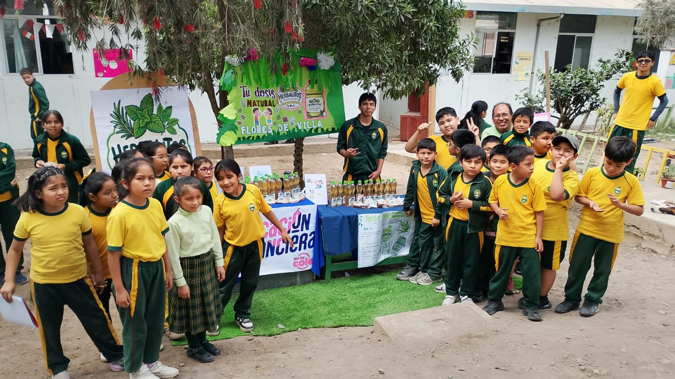
Los niños del tercer grado realizando la venta de las bebidas . naturales

